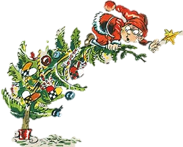
Juleafslutning
Kom og deltag i årets store spejder-begivenhed
Invitation til julespejd for alle forældre, søskende og andet godtfolk hos Storstrøm spejderne.
Tirsdag d. 10.dec. 2019 kl. 16.30 byder vi velkommen på Vålse gl skole
Der serveres rigelige mængder risengrød og nisseøl/saftevand til alle.
Husk tallerken, bestik og krus hjemmefra
Vigtigt!! Det er her vi deler de længe ventede mærker og sølvknapper ud, og vi har salgsbod med alt hvad spejderhjertet begærer og hytten har at sælge. Har du noget spejdergrej liggende, som du ikke længere bruger, så læg det i spejderboden med navn og pris.
Glæd jer, vi er i år vidne til ikke mindre end en julesensation når spejderne på skift indtager manegen i årets spejdercirkus.
Der serveres kaffe/te med lækre hjemmebagte småkager (spejderbag)
Så er det tid til den længe ventede uddeling af SØLVØKSEN… hvem skal mon modtage den i år???
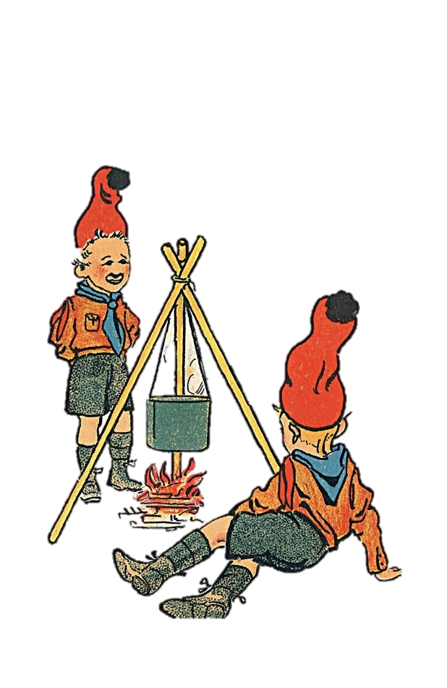
Vi slutter året af med håndtryk og spejderbror og går mætte og glade hjem kl. 19.00.
Mange glade julehilsner fra
Lederne hos Storstrøm spejderne
Vi siger det lige igen… husk tallerken, bestik og krus
Tilmelding til gratis risengrød og ægte julespejdercirkus
Vi kommer antal voksne
Vi kommer antal børn (husk at tælle spejderen med)
Spejderens navn_______________________________
Tilmelding til gruppeleder Birthe på mobil 60 89 15 14 eller på mail: gruppeleder@storstromspejderne.dk senest torsdag d. 5. december.

